6. Срок эксплуатации
Срок эксплуатации раскаточного устройства – 3 года. Фактический срок службы не ограничивается указанным, а определяется техническим состоянием изделия.
7. Гарантийный срок эксплуатации.
Гарантийный срок эксплуатации раскаточного устройства – 12 месяцев со дня продажи, при условии соблюдения потребителем правил транспортировки, хранения и эксплуатации. Срок службы РУ-02М -3 года.
8. Сведения о рекламациях
Рекламации и другие сведения и претензии направлять по адресу: 453300, Респ. Башкортостан, г. Кумертау, ул. Ленина, д.6, а/я 103 ООО АПП «Энергомаш», тел./факс (34761) 4-82-06. Е-mail: em.app@mail.ru

ООО АПП «Энергомаш»

Раскаточное устройство РУ-02М
Паспорт и руководство по эксплуатации
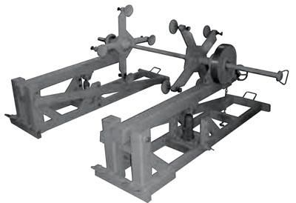

2018г.

- Назначение
Раскаточное устройство РУ-02М (рисунок 1) предназначено для установки барабана и раскатки с него провода или оптического кабеля, а так же для обеспечения в процессе раскатки необходимого торможения. Внешний вид и габариты раскаточного устройства показаны на рисунке 1
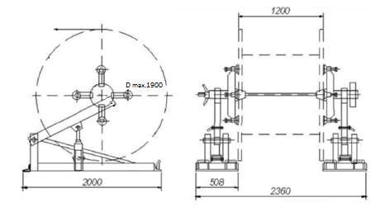
Перед работой устройство заземлить за болт заземления (болт расположен в середине основания и обозначен знаком заземления).
- Технические характеристики

Грузоподъемность – 6000 кг; Масса основания левого – 134кг; Масса основания правого – 113 кг; Вал – 23 кг; Габаритные размеры – 2000х2360х1400; Усилие торможения- 0-0,3 кН; Габаритные размеры барабана устанавливаемого на раскаточное устройство: Диаметр-1900 мм; Ширина – 1200 мм.
- Комплектность - основание левое – 1 шт.; - основание правое – 1 шт.; - вал – 1 шт.; - паспорт и руководство по эксплуатации – 1шт.

- Условия транспортировки и хранения
Срок хранения не более 3-х лет при соблюдении условий хранения группы 3 по ГОСТ 15150. По истечении указанного срока хранения без эксплуатации необходимо провести эксплуатационные испытания. Изделие может транспортироваться всеми видами транспорта в соответствии с правилами перевозок, действующими в данном виде транспорта.
5. Свидетельство о приемке.
Раскаточное устройство РУ-02М, заводской номер №_________ соответствует техническим требованиям конструкторской документации и признано годным к эксплуатации.

М.П. Дата выпуска:
_____________________________________
(подпись лица, ответственного за приемку)

